Задание №1. Ответьте на вопросы
Тестирование

1. К МЕДИАЛЬНОЙ ГРУППЕ ВЕТВЕЙ НАРУЖНОЙ СОННОЙ АРТЕРИИ ОТНОСИТСЯ:
1) лицевая артерия;
2) нижняя щитовидная артерия;
3) восходящая глоточная артерия;
4) поверхностная височная артерия;

2. ВЕТВЬ ВЕРХНЕЧЕЛЮСТНОЙ АРТЕРИИ В ЕЕ КРЫЛОВИДНОМ ОТДЕЛЕ – ЭТО:
1) подбородочная артерия;
2) клиновидно-небная артерия;
3) поверхностная височная артерия;
4) щечная артерия;

3. ВЕТВЬ ВЕРХНЕЧЕЛЮСТНОЙ АРТЕРИИ В ЕЕ КРЫЛОВИДНО-НЕБНОМ ОТДЕЛЕ - ЭТО:
1) подбородочная артерия;
2) средняя менингеальная артерия;
3) восходящая небная артерия;
4) подглазничная артерия;

4. ВЕТВЬ ЛИЦЕВОЙ АРТЕРИИ - ЭТО:
1) дорсальная артерия носа;
2) угловая артерия;
3) подглазничная артерия;
4) верхняя альвеолярная артерия;

5. ВЕРХНИЕ АЛЬВЕОЛЯРНЫЕ АРТЕРИИ ОТХОДЯТ:
1) от поверхностной височной артерии;
2) от лицевой артерии;
3) от глазной артерии;
4) от подглазничной артерии

6. ВЕТВЬ ВЕРХНЕЙ ЩИТОВИДНОЙ АРТЕРИИ - ЭТО:
1) верхняя гортанная артерия;
2) нижняя гортанная артерия;
3) поверхностная гортанная артерия;
4) глубокая гортанная артерия;

7. К КОНЕЧНОЙ ГРУППЕ ВЕТВЕЙ НАРУЖНОЙ СОННОЙ АРТЕРИИ ОТНОСИТСЯ:
1) верхнечелюстная артерия;
2) восходящая глоточная артерия;
3) лицевая артерия;
4) верхняя щитовидная артерия;

8. СРЕДНЯЯ МЕНИНГЕАЛЬНАЯ АРТЕРИЯ ОТХОДИТ:
1) от подглазничной артерии;
2) от внутренней сонной артерии;
3) от верхнечелюстной артерии;
4) от затылочной артерии;

9. ОТДЕЛАМИ ВЕРХНЕЧЕЛЮСТНОЙ АРТЕРИИ ЯВЛЯЮТСЯ:
1) челюстной, височный, крыловидный;
2) челюстной, подвисочный, крыловидно-небный;
3) подвисочный, височный, крыловидный;
4) челюстной, крыловидный, крыловидно-небный;

10. ВОСХОДЯЩАЯ НЕБНАЯ АРТЕРИЯ ЯВЛЯЕТСЯ ВЕТВЬЮ:
1) лицевой артерии;
2) язычной артерии;
3) поверхностной височной артерии;
4) верхнечелюстной артерии;

Закончите определение понятия
1.Левая общая сонная артерия отходит от ________________________________________________________
2.Место бифуркации общей сонной артерии _______________________________________________________
3.К передней группе ветвей наружной сонной артерии относятся ________________________________
4.Областью кровоснабжения верхней щитовидной артерии является___________________________________
5.Ветви язычной артерии _______________________________________________________________________
6.Затылочная артерия кровоснабжает _____________________________________________________________
7.Средняя менингеальная артерия проникает в полость черепа через __________________________________
8.Поверхностная височная артерия кровоснабжает _________________________________________________
9.Правая общая сонная артерия отходит от ________________________________________________________
10. Жевательные мышцы кровоснабжаются _______________________________________________________

Задание №2. На предложенной картинке найдите указанные артерии и обозначьте их соответствующими цифрами

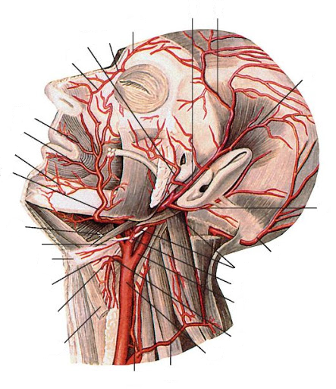 | 1. a. auricularis posterior  2. а. thyreoidea superior  3. a. mentalis  4. a. carotis externa  5. r. parietalis a. temporalis superficialis  6. r. frontatis a. temporalis superficialis  7. a. temporalis superficialis  8. а. апgularis  9. a. carotis communis  10. a. occipitalis

Задание №3. Нарисуйте схему иннервации и кровоснабжения мышц головы

Задание №4. Привести примеры внутрисистемных анастомозов в системе наружной сонной артерии между ветвями передней и задней групп

